**MÓDULO 1**

**Introducción: Materia y Medición**

**Serie I:** Coloque dentro del paréntesis que se encuentra al lado de cada definición, el número que corresponde de los términos del lado izquierdo.

1. Sustancia pura
2. Cambio químico
3. Teoría
4. Mezcla homogénea
5. Materia
6. Mezcla heterogénea
7. Elemento
8. Hipótesis

**( 5)** Es todo lo que tenga masa y ocupe espacio.

**( 1 )** Tiene propiedades definidas y un composición que no varía de una muestra a otra.

**( 8 )** Explicación tentativa de los fenómenos observables de la naturaleza.

**( 6 )** Mezcla que no tienen la misma composición, propiedades y apariencia en todos sus puntos.

**(7)** Sustancia básica y más fundamental que existe.

**( 4 )** Sustancias que también se conocen como disoluciones.

**Serie II:** Resuelva lo que se le pide a continuación.

1. A continuación se presentan tres dibujos. Identifique qué estado representa cada uno y escríbalo en la parte de debajo de cada dibujo.

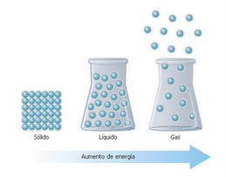  

Líquido

Sólido

Gaseoso

1. Escriba sobre cada flecha del esquema el nombre que corresponde al cambio de estado de la materia.

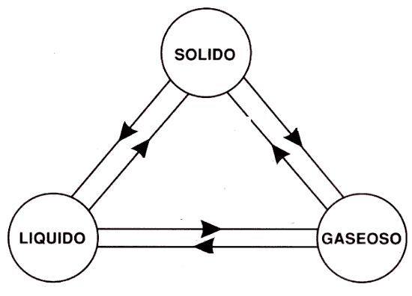

Fusión

Condensación

Evaporación

Deposición

Sublimación

Solidificación

**Serie III:** A continuación se le presentan distintas sustancias. Complete el cuadro escribiendo si es una mezcla o sustancia pura. Además, si fuese SUSTANCIA PURA clasifícala como un elemento o compuesto.

|  |  |  |
| --- | --- | --- |
| **Sustancia** | **Mezcla / sustancia pura** | **Elemento / Compuesto** |
| Cemento | Mezcla |  |
| Agua | Sustancia pura | Compuesto |
| Sal de mesa | Sustancia pura | Compuesto |
| Manganeso | Sustancia pura | Elemento |
| Aire | Mezcla |  |
| Hielo | Sustancia pura | Compuesto |
| Sal de ajo | Mezcla |  |
| Arena | Mezcla |  |
| Oxígeno | Sustancia pura | Elemento |

**Serie IV:** Coloque una F si la propiedad es física o una Q si ésta fuese química, al lado de cada enunciado.

* Un clavo de hierro atraído por un imán __F_
* Un bloque de madera que flota en el agua __F_
* El color azul del zafiro _Q__
* El líquido para quemar carbón vegetal encendido con un fósforo _Q____
* Un cubo de hielo que se derrite por el calor _F__

**Serie V:** Identifique en su entorno diferentes fenómenos y clasifíquelos como cambios físicos o químicos. Escríbalo en el cuadro que se le presenta a continuación. Mínimo 5 de cada tipo de cambio.

|  |  |
| --- | --- |
| **Cambio físico** | **Cambio químico** |
| * Cuando algo flota * Cuando un hielo se convierte en agua * Cuando pasamos un imán sobre la tierra y se quedan fragmentos pegados * Cambio de temperatura * Cuando cortamos algo¿ por la mitad | * En la digestión * En la combustión * En la fermentación de la levadura * En los cambios de color con las reacciones químicas * En la fotosíntesis |

¡Buen Trabajo!